DIAGRAM SITASI PAPER

NAMA : KEFIN PRATAMA
NIM : 09011181520020
KELAS : SK2A

JURUSAN SISTEM KOMPUTER
FAKULTAS ILMU KOMPUTER
UNIVERSITAS SRIWIJAYA
TAHUN AJARAN 2015/2016

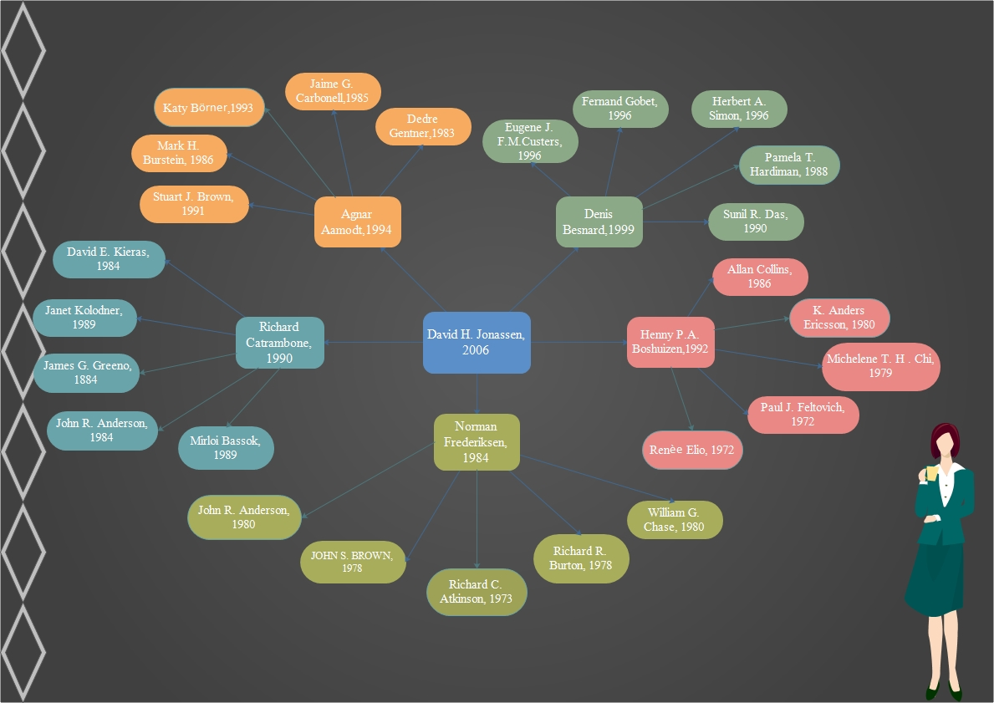

Dalam paper ini, kita dapat mengatakan bahwa case berbasis penalaran (CBR) mengemukakan cara paradigmatik untuk menyerang masalah AI, yaitu masalah memecahkan, belajar, penggunaan pengetahuan umum dan khusus, menggabungkan metode berbeda penalaran, dll. Secara khusus kita telah melihat bahwa CBR menekankan pemecahan masalah dan belajar sebagai dua sisi mata uang yang sama. Saat ini keadaan seni di Eropa mengenai CBR ditandai dengan pengaruh kuat dari ide-ide USA dan CBR sistem, meskipun Eropa adalah penangkapan dan menyediakan pendekatan CBR yang agak berbeda, khususnya dalam banyak kegiatan yang berkaitan dengan integrasi CBR dan pendekatan-pendekatan lain dan oleh pergerakannya terhadap pengembangan aplikasi berorientasi CBR sistem. Perkembangan tren CBR metode dapat dikelompokkan sekitar empat topik utama: integrasi dengan metode belajar lain, integrasi dengan komponen alasan lain, penggabungan ke dalam pemrosesan paralel yang besar, dan metode kemajuan dengan berfokus pada aspek-aspek kognitif yang baru. Pertama tren, integrasi metode belajar lain ke CBR, membentuk bagian dari tren saat ini dalam ML penelitian ke arah multistrategy sistem belajar. Penelitian ini bertujuan untuk mencapai integrasi dari metode belajar yang berbeda (misalnya kasus-based learning dan induksi seperti yang dilakukan dalam sistem MMA dan INRECA) ke dalam kerangka yang koheren, yang mana setiap metode belajar memenuhi peran yang spesifik dan berbeda dalam sistem. Kecenderungan kedua, integrasi beberapa metode penalaran bertujuan menggunakan berbagai sumber pengetahuan yang lebih menyeluruh, berprinsip cara, seperti apa yang dilakukan dalam sistem CASEY dengan penggunaan kausal pengetahuan. Tren ini menekankan pentingnya peningkatan isu pembebasan pengetahuan dan teknik dalam pengembangan pengetahuan intensif CBR sistem, dan Workshop Eropa CBR menunjukkan komitmen Eropa yang kuat terhadap pemanfaatan pengetahuan tingkat pemodelan CBR sistem desain. Tren paralelisme besar memori berlaku case berbasis penalaran untuk domain cocok untuk pengambilan kecil, contoh metode berbasis pada sejumlah besar data. Arah ini juga bermanfaat integrasi dengan metode jaringan saraf, seperti beberapa proyek di Jepang saat ini yang sedang diselidiki. Tren keempat, metode kemajuan dari berfokus pada aspek kognitif, apa yang kita miliki terutama dalam pikiran adalah tindak lanjut kerja dimulai pada kreativitas sebagai fokus baru CBR metode. Hal ini tidak hanya jenis aplikasi, tetapi cara untuk melihat CBR secara umum yang mungkin memiliki dampak signifikan pada metode ini. Tren CBR aplikasi yang jelas bahwa kita awalnya akan melihat banyak aplikasi bantuan di sekitar meja. Jenis sistem membuka untuk kopling lebih umum CBR dan AI secara umum sistem informasi. Penggunaan kasus untuk browsing manusia dan pengambilan keputusan, ini juga mungkin menyebabkan meningkatnya minat dalam pembelajaran dibantu komputer cerdas, pelatihan, dan mengajar. Peran kuat interaksi pengguna, kontrol pengguna yang fleksibel, dan dorongan terhadap total interactiveness sistem (dari 'situatedness', jika Anda suka) nikmat pendekatan berbasis kasus untuk bantuan komputer cerdas, karena CBR sistem dapat terus belajar dari, dan berkembang melalui, menangkap dan retainment dari pengalaman masa lalu.
(Aamodt and Plaza 1994)

Dalam tulisan ini, ahli mengidentifikasi keadaan komponen (IC386), mengukur sinyal yang keluar, dan kemudian mengaktifkan prosedur yang diperlukan untuk mengganti komponen ini. Dalam proses deteksi kesalahan, sang ahli langsung beralih dari pengamatan data osiloskop terhadap prosedur penggantian. Mode pemecahan masalah ini menunjukkan tidak adanya proses dikendalikan penalaran. Aktivasi prosedur penggantian komponen adalah hasil dari Asosiasi otomatis antara kumpulan gejala dan penyebab kesalahan. Itu adalah link untuk sebab-akibat yang pengalamannya telah berkembang melalui pengamatan empiris. Dalam kasus pemula, identifikasi perilaku abnormal IC386 tidak menyiratkan keputusan penggantian tetapi sebaliknya melibatkan mencari penyebab perilaku ini dan pengumpulan informasi lebih lanjut. Mata-pelajaran kedua ini menerapkan strategi agak topografi. Alasan mengandalkan Rasmussen's (1986) model untuk menganalisis kesalahan manusia. Pada tingkat automatisms, aktivitas manusia dikontrol oleh disimpan konfigurasi petunjuk pra-diprogram. Kesalahan pada tingkat ini Apakah peluncuran perilaku yang konsisten pada saat yang salah atau tempat, atau kelalaian. Dalam studi ini, para ahli Aktifkan prosedur penggantian. Melakukan banyak tes dari IC386 menunjukkan kesulitan untuk perumusan hipotesis lain. (Besnard and Bastien-Toniazzo 1999)

Dalam paper ini, teori-teori kognitif pemecahan masalah dan saran yang dibuat oleh psikolog kognitif mengenai cara mengajar pemecahan masalah ditinjau. Teori dan saran dari kreativitas penelitian juga dianggap. Hasilnya dirangkum dalam deskripsi seberapa tinggi kemampuan pemecahan masalah diperoleh dan bagaimana keterampilan pemecahan masalah mungkin terbaik diajarkan, menjaga dalam pikiran perbedaan antara masalah welland ill-structured. Kebutuhan bahan praktek dibahas, dan beberapa kualitas yang diinginkan bahan-bahan seperti yang disarankan. Akhirnya, beberapa terselesaikan isu-isu mengenai metode pengajaran yang dianggap. (Frederiksen 1984)

Dalam tulisan ini, hasil dari tiga percobaan tidak hanya menunjukkan bahwa informasi model perangkat dapat memiliki efek fasilitatif pasti dan kuat, tetapi juga tampilan bagaimana hal itu terjadi, dan apa jenis informasi penting untuk model perangkat yang efektif untuk jenis perangkat. Sebelumnya upaya untuk menunjukkan efek mungkin telah meyakinkan karena salah pilih tugas atau model dalam pembentukan akan menghasilkan efek. Selain itu, penjelasan bahwa tugas menjadi lebih "bermakna" sebagai model perangkat dapat digantikan dengan penjelasan yang lebih spesifik, yang model perangkat membantu karena itu membuat mungkin spesifik kesimpulan tentang apa yang harus prosedur operasi. (Kieras and Bovair 1983)

Kebanyakan dunia nyata domain memiliki struktur yang lebih kompleks daripada tersirat oleh asumsi-asumsi penyederhanaan dalam bagian terakhir. Domain katering, misalnya, menggunakan beberapa hirarki untuk menggambarkan makanan dan membutuhkan cara untuk menggambarkan kombinasi makanan item. Tekstur minuman cokelat dapat disebut sebagai beberapa jenis kombinasi 'soft-kenyal' dan 'tipis-cair'. Contoh ini mengasumsikan menggabungkan hubungan, seperti 'dalam', dan hirarki tekstur yang padat dan cair. Untuk mengambil struktur ini lebih rumit, CORA-L memungkinkan hierarki fitur yang setiap orangtua menggambarkan satu set saling ex-clusive alternatif (XOR), set alternatif (atau), atau kombinasi nilai-nilai dari 1. Jenis dan hirarki berkaitan dengan kira-kira CORA-L belajar kombinasi seperti dijelaskan di atas, tetapi juga mencakup informasi tentang hubungan antara fitur ANDed. OR dan hirarki XOR memiliki probabilitas yang terkait dengan anak-anak untuk memungkinkan definisi konsep fuzzy atau probabilistik. Penggunaan hierarki ini sangat com-plicates yang memperbarui probabilitas dan pengambilan prediksi yang dijelaskan di atas. Namun, hal ini memungkinkan penggunaan fitur paling informatif, pada setiap tingkat dari abstraksi, ketika pengambilan prediksi. Juga, itu memungkinkan prediksi fitur abstrak ketika prediksi lebih spesifik tidak baik didukung. (Kolodner and Lawrence 1996)

Sementara kita tidak memiliki teori perilaku yang terjadi pada jam pertama 30 pemrograman, kami telah memperoleh beberapa wawasan yang menarik. Pertama ada hubungannya dengan dasar keterampilan pemrograman. Pada awalnya, perilaku dipandu berat dengan analogi struktural di mana subjek menggunakan struktur definisi dan contoh untuk memandu pemrograman. Produksi kemudian dikompilasi yang langsung mencerminkan struktur domain. Kita membahas bagaimana operator menjadi dikompilasi untuk mencerminkan struktur Logis LISP fungsi dasar. Selain itu, subjek belajar berbagai tech-niques untuk mengubah masalah menjadi formulasi yang dapat dikodekan. Sebagai contoh, WC's penggunaan teknik CDR-rekursi adalah penting untuk solusi dari masalah POWERSET. Kedua, Apakah subjek menggunakan analogi struktural atau menggunakan domain-spesifik operator, struktur solusi cenderung menjadi hierarki, atas ke bawah, dan kedalaman-pertama. Ini adalah dukungan yang kuat untuk prinsip arsitektur tujuan-terstruktur produksi dalam desain ACT. Hal ini juga konsisten pandangan pemecahan dikembangkan di Sacerdoti (1977). Ketiga, kami telah mengidentifikasi mekanisme belajar pengetahuan com-pilation sebagai penting untuk transisi yang mendasari proses pembelajaran. Kami menunjukkan bahwa GRAPES kompilasi diterapkan untuk solusi satu masalah menghasilkan peningkatan yang diamati pada solusi untuk masalah berikutnya. Salah satu fitur mencolok kompilasi adalah bahwa tampaknya terjadi begitu cepat. Kami melihat dua contoh di mana mata pelajaran belajar dari satu episode pemecahan masalah. Kompilasi cepat tersebut juga telah diamati dalam analisis kami geometri pemecahan.Terakhir, kita berpikir keterbatasan memori kerja menjadi semakin penting sebagai pemula belajar dasar-dasar LISP. Dalam istilah pemula awal pemecahan data-terbatas, tapi dengan cepat menjadi sumber daya terbatas dan satu sumber daya penting bekerja. ( Anderson 1997)

